R E Q U E R I M E N T O Nº. 223

SESSÃO ORDINÁRIA DE 27/3/2006

Excelentíssimo Senhor Presidente Da Câmara Municipal:

CONSIDERANDO que os moradores da final da Rua Jurandir Trench, na Vila Cidade Jardim, entre as Ruas Domingos Garcia e Francisco Martins Filho, estão pedindo o asfaltamento daquele quarteirão (em anexo o abaixo-assinado);
CONSIDERANDO que a Rua Francisco Martins Filho (paralela ao Córrego do Lavapés), localizada abaixo da Rua Jurandir Trench, também não possui essa benfeitoria;
CONSIDERANDO que como mostram as fotos anexas, o local, salvo engano, não necessita de galerias para águas pluviais, sendo apenas necessário desviar as águas, depois de asfaltada a rua, para o Córrego do Lavapés,
REQUEREMOS, após cumpridas as formalidades regimentais, ouvido o Plenário, seja oficiado ao Excelentíssimo Senhor Prefeito Municipal, ANTONIO MÁRIO DE PAULA FERREIRA IELO e à Ilustríssima Senhora Secretária Municipal de Planejamento, MÁRCIA HELENA ROSSATTO, solicitando incluir no cronograma de asfaltamento dois quarteirões na Vila Jardim, no final da Rua Jurandir Trench com a Rua Francisco Martins Filho, desviando as águas das chuvas para o Córrego do Lavapés, que fica ao lado, aumentando a qualidade de vida dos muitos munícipes residentes nessa região.

Plenário “Ver. Laurindo Ezidoro Jaqueta”, 27 de março de 2006.

Vereador Autor LELO PAGANI
PT

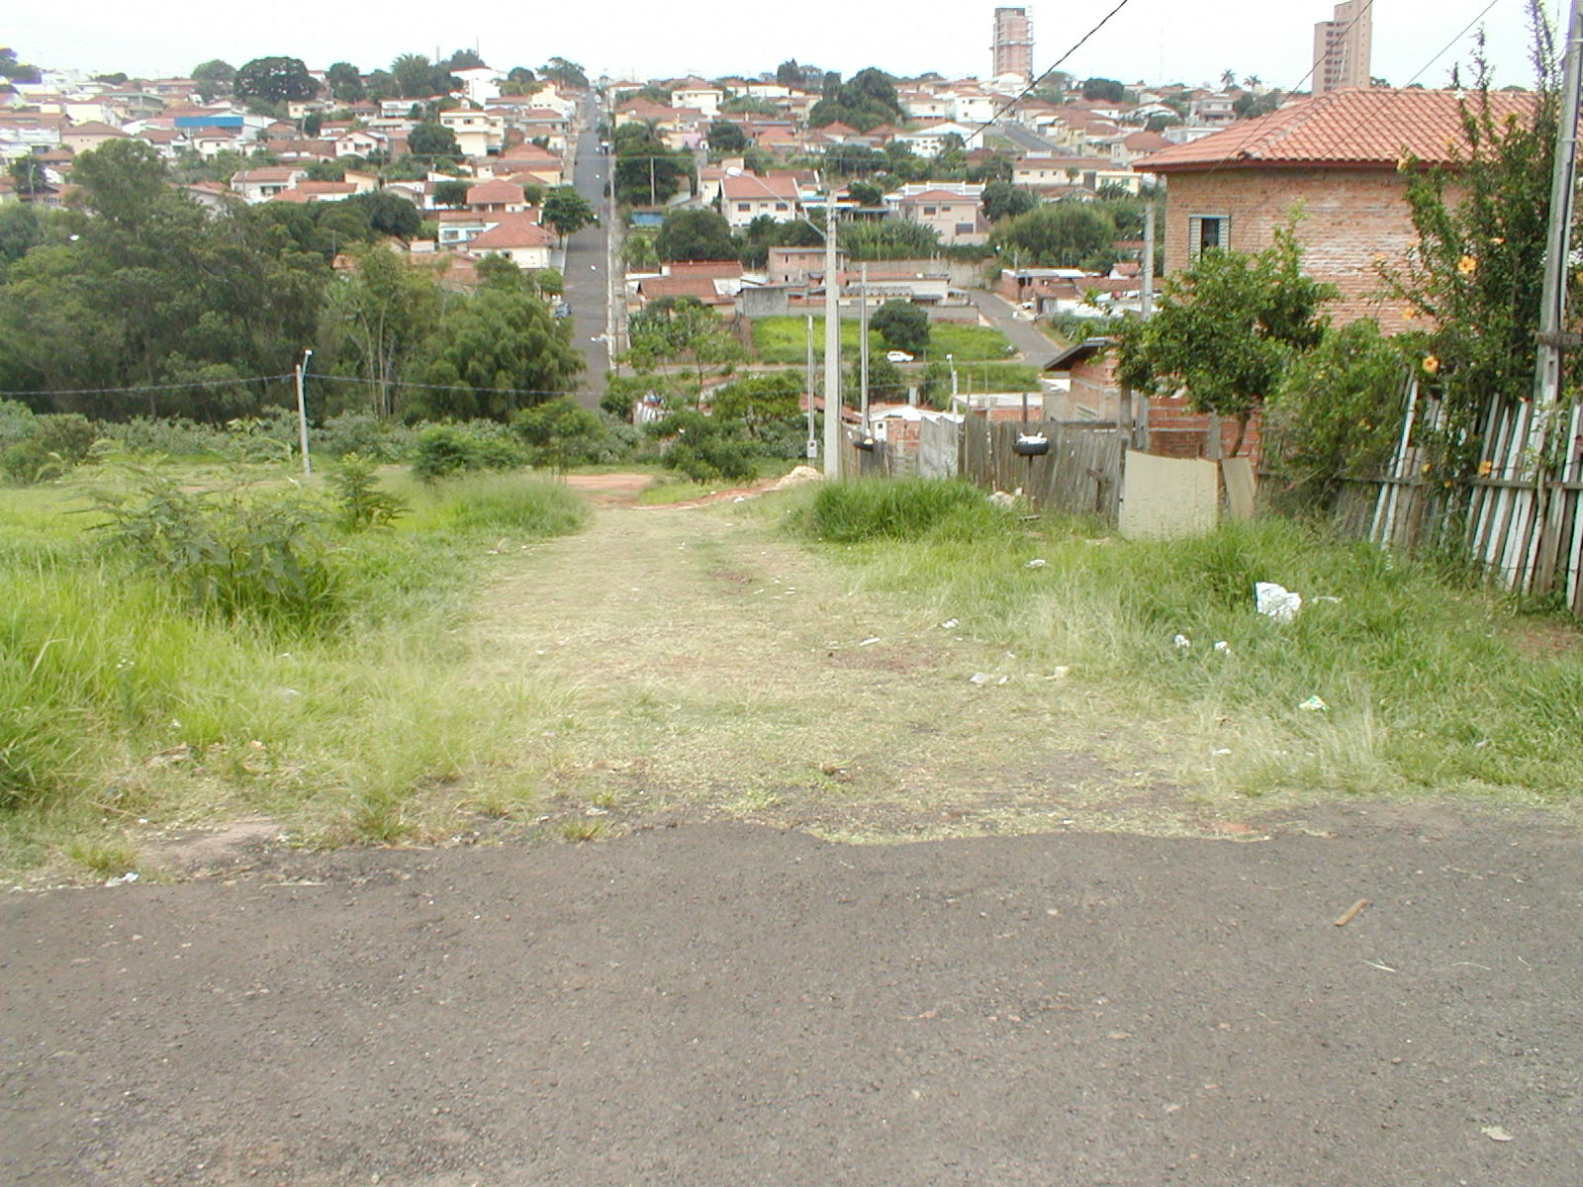
Integrante do Requerimento 223/2006.

